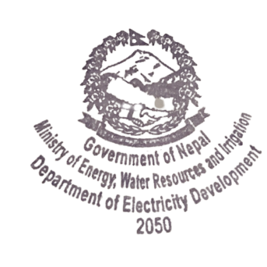

सबै जलविद्युत आयोजनाका प्रवर्द्धकहरू,
यस विभागबाट जलविद्युत आयोजनाहरूको उत्पादन अनुमति प्राप्त गर्नु भएका र हाल सञ्चालनमा रहेका सम्पूर्ण जलविद्युत आयोजनाहरूका प्रवर्द्धकहरुले Dam Safety Analysis को लागि आवश्यक संलग्न excel sheet मा उल्लेख भएका विवरणहरू अनिवार्य रूपमा भरी यथाशीघ्र यस विभागको आधिकारिक इमेल info@doed.gov.np वा निम्न व्यक्तिहरूलाई सम्पर्क गरी पठाउनु हुन अनुरोध गरिन्छ |
सि.नं. | नाम | इमेल | सम्पर्क नं.
१ | सुवर्ण खनाल, सि.डी.ई.जि. | khanalsub@gmail.com | 9841730934
२ | मलिना शाक्य, सि.डी.ई. | maleena.shakya17@gmail.com | 9851121907
३ | सोनी पाण्डे, इन्जिनियर | pande.soni18@gmail.com | 9847693811

